Федеральное государственное образовательное бюджетное учреждение
высшего образования
«ФИНАНСОВЫЙ УНИВЕРСИТЕТ ПРИ ПРАВИТЕЛЬСТВЕ
РОССИЙСКОЙ ФЕДЕРАЦИИ»
Факультет информационных технологий и анализа больших данных
Кафедра искусственного интеллекта

Практические работы №5, №6

Направление подготовки: 01.04.02 Прикладная математика и информатика
Профиль: Инженер машинного обучения

Выполнил студент учебной группы
МО25-1м
Ерофеев Кирилл Александрович
Проверил
Старший преподаватель
Маковейчук Тарас Григорьевич

Москва 2026

ОГЛАВЛЕНИЕ

ВВЕДЕНИЕ 3
1. Контейнеризация API-сервиса 4
2. Интеграция компонентов через Docker Compose 7
ЗАКЛЮЧЕНИЕ 10

ВВЕДЕНИЕ
Цель работы — освоить контейнеризацию API-сервиса и организацию взаимодействия компонентов приложения с помощью Docker Compose. В рамках работы необходимо подготовить Docker-образ сервиса, проверить запуск, диагностику и повторный запуск контейнера, а затем объединить API и клиент в общую конфигурацию. Отдельное внимание уделяется сетевому взаимодействию контейнеров, проверке готовности сервиса и сохранению результатов работы клиента за пределами контейнера.

Контейнеризация API-сервиса
На рисунке 1.1 изображена сборка образа API.
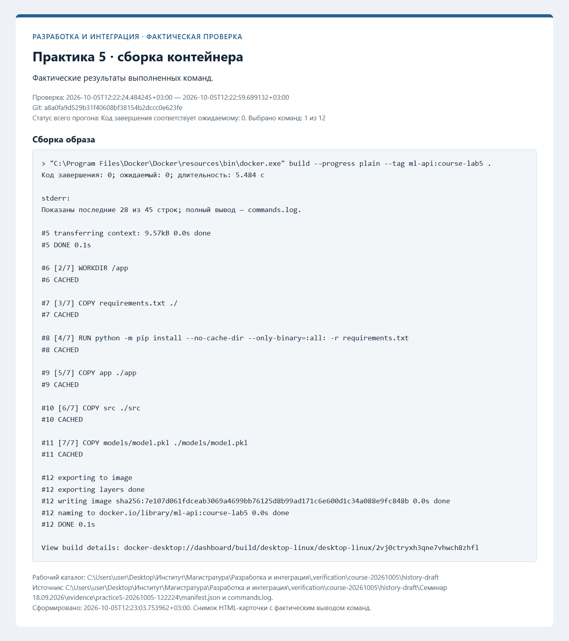
Рисунок 1.1 — Сборка образа API
На рисунке 1.2 изображено состояние контейнера, ответы API и журнал.
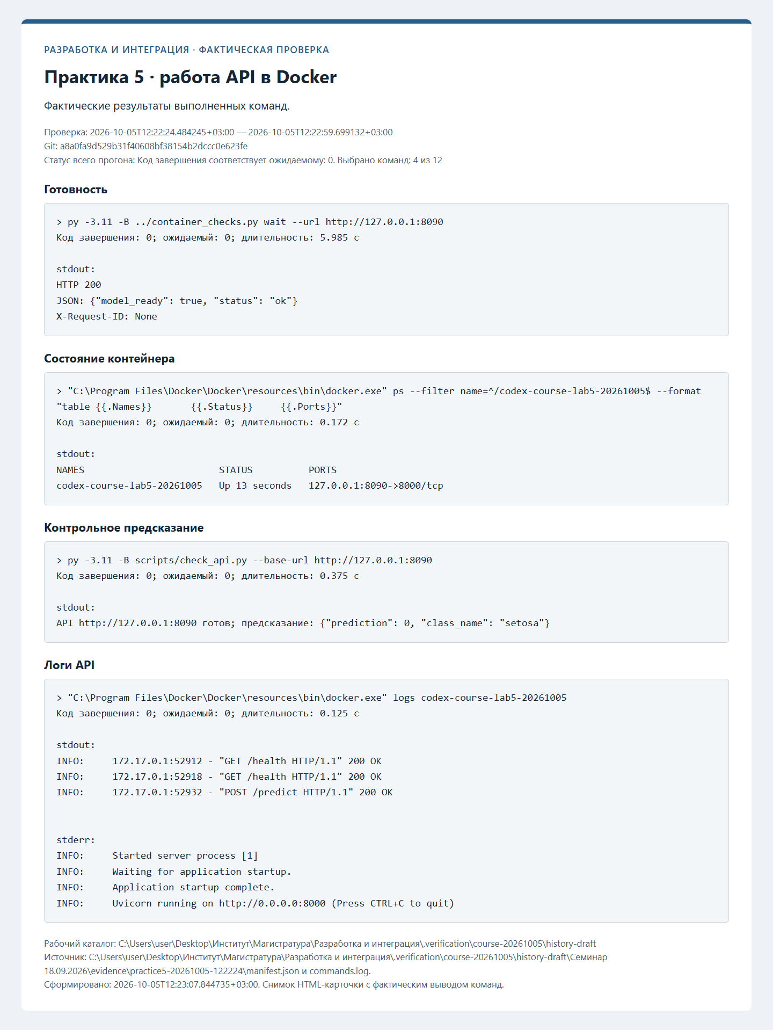
Рисунок 1.2 — Состояние контейнера, ответы API и журнал
На рисунке 1.3 изображён повторный запуск и предсказание.
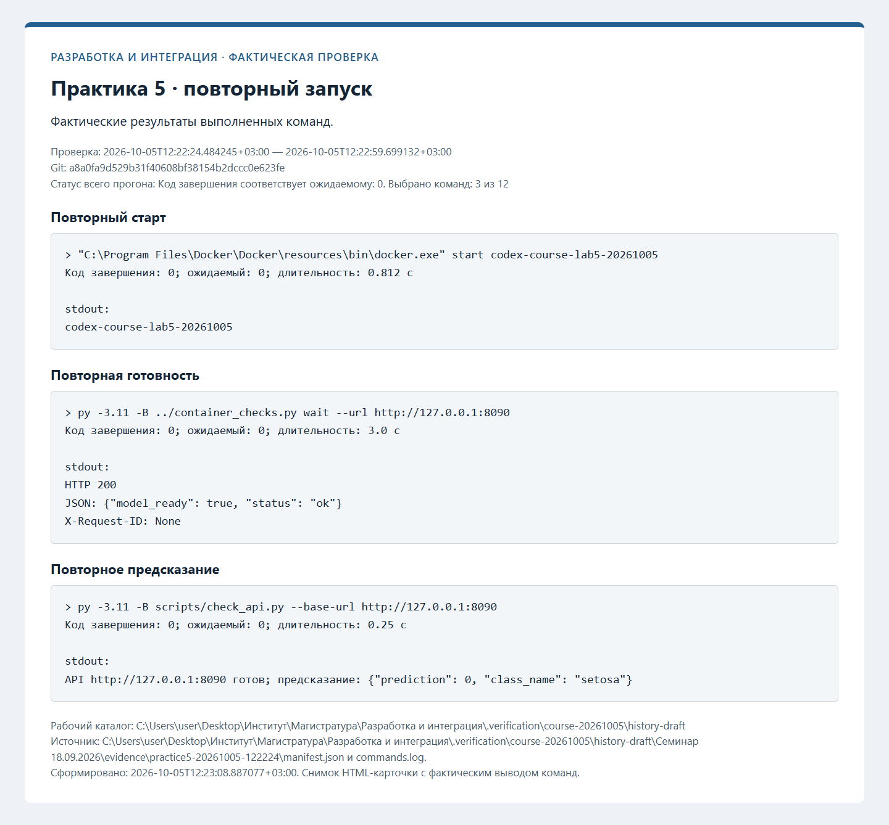
Рисунок 1.3 — Повторный запуск и предсказание

Интеграция компонентов через Docker Compose
На рисунке 2.1 изображён API, отдельный клиент и сохранённый результат.
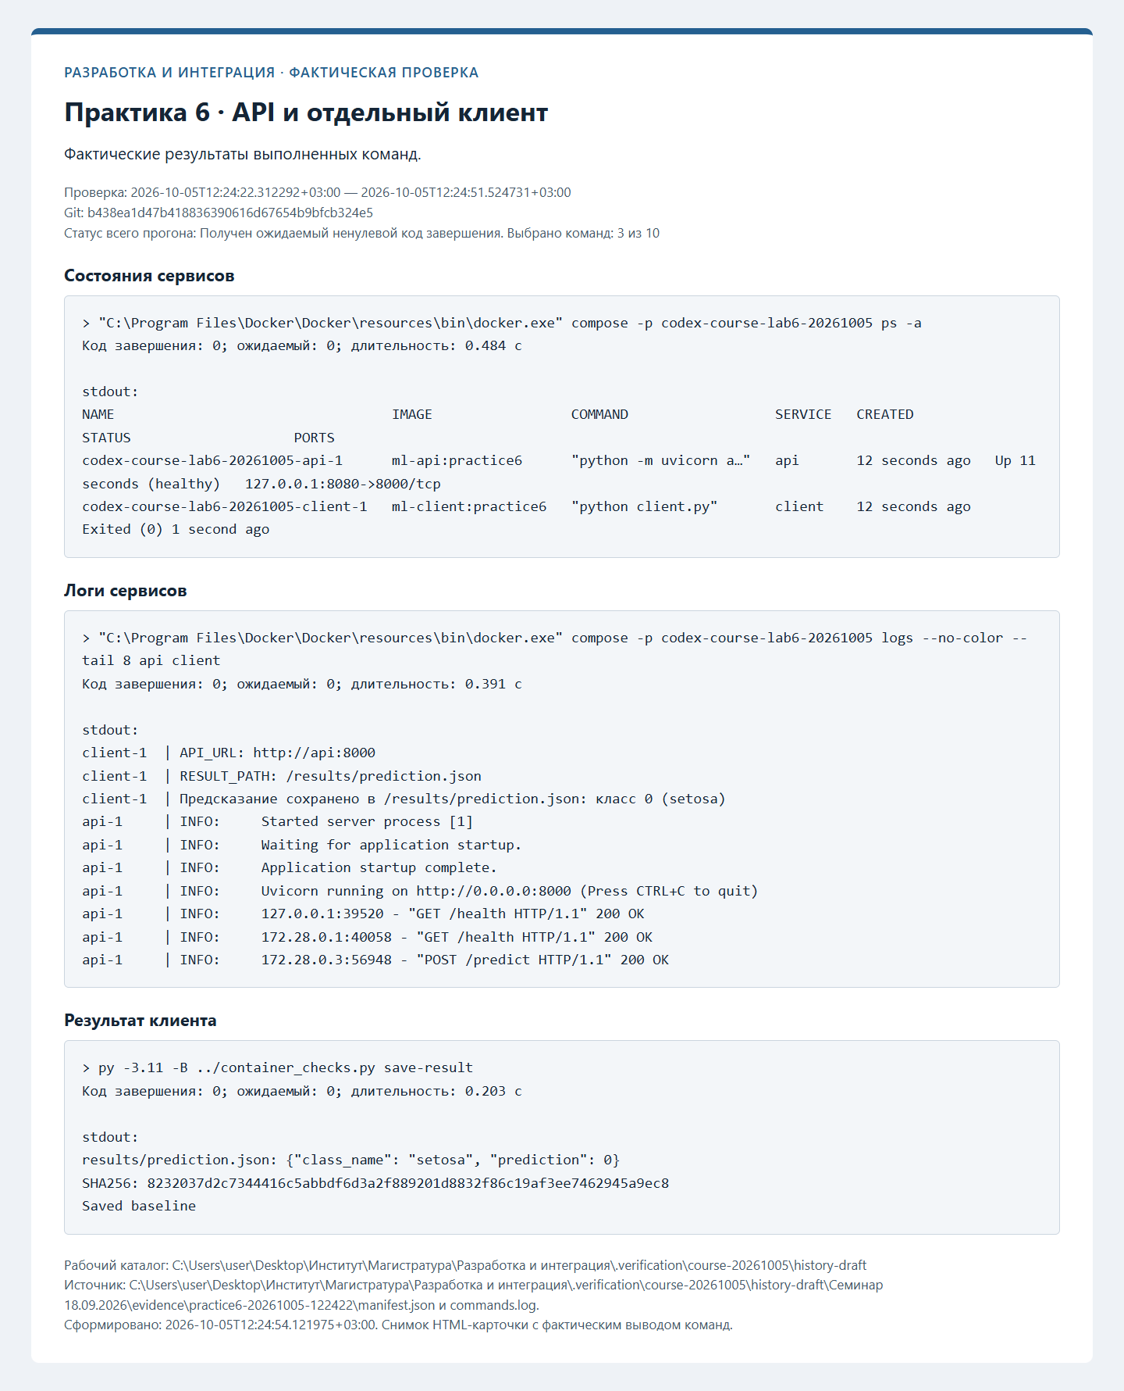
Рисунок 2.1 — API, отдельный клиент и сохранённый результат
На рисунке 2.2 изображена ожидаемая ошибка localhost внутри клиента.
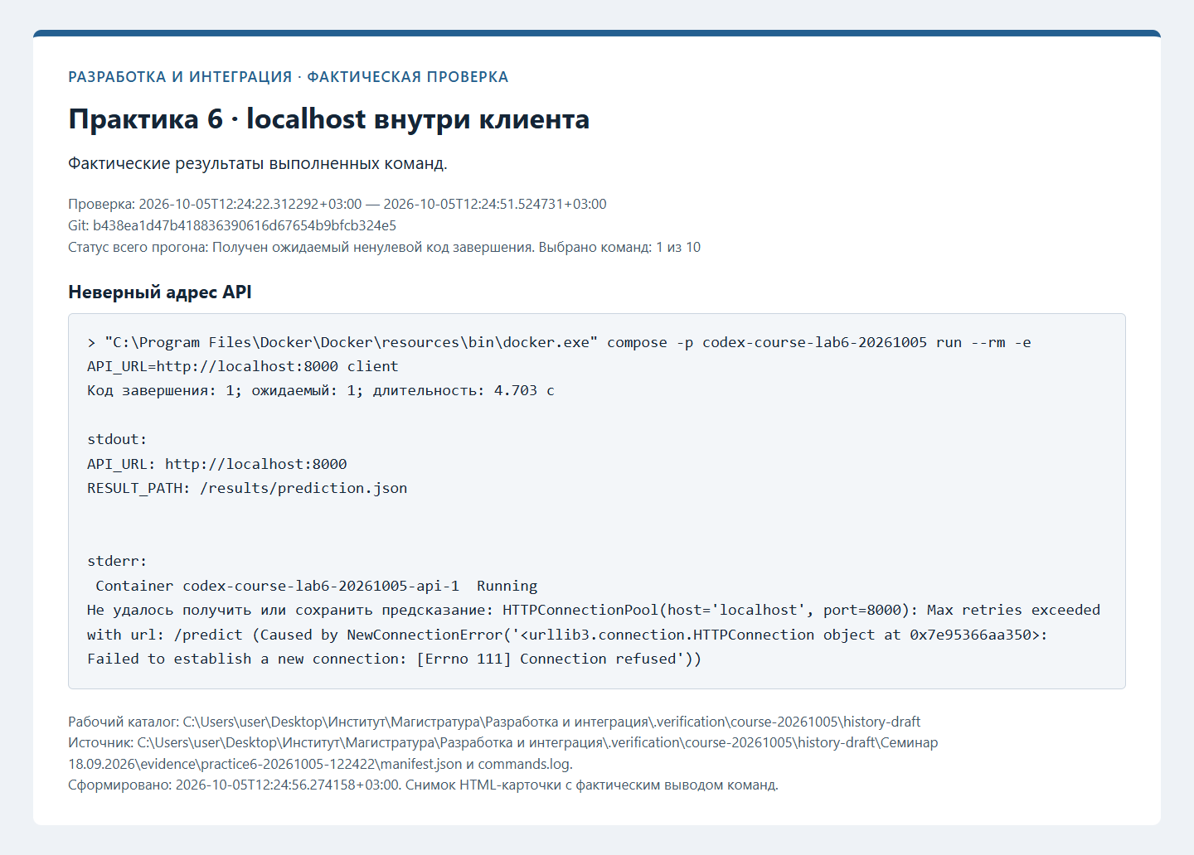
Рисунок 2.2 — Ожидаемая ошибка localhost внутри клиента
На рисунке 2.3 изображена сохранность результата после compose down.
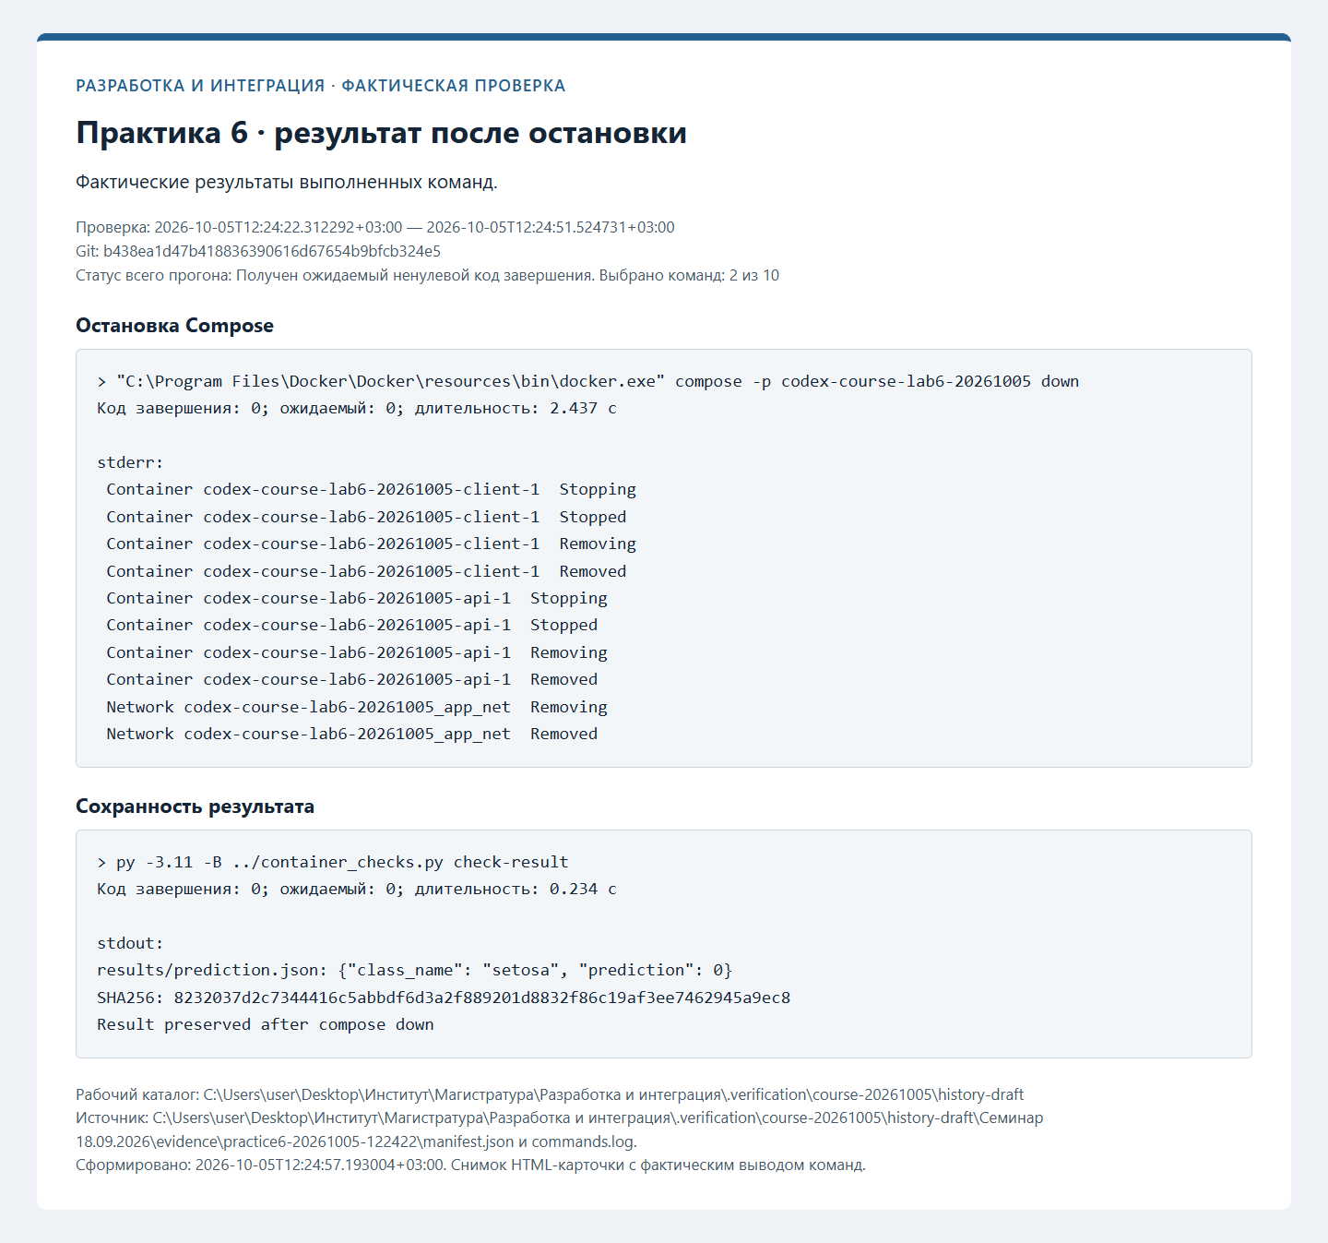
Рисунок 2.3 — Сохранность результата после compose down

ЗАКЛЮЧЕНИЕ
Для API-сервиса был подготовлен и собран Docker-образ. Проверены запуск контейнера, доступность HTTP-интерфейса, журналы работы и повторный запуск контейнера. С помощью Docker Compose настроено совместное выполнение API и клиента, включая проверку готовности сервиса и обращение к нему по имени в общей сети. Воспроизведена и исправлена ошибка использования localhost внутри клиентского контейнера. Подтверждено, что результат предсказания сохраняется в подключённом каталоге на компьютере и остаётся доступным после остановки и удаления контейнеров.

